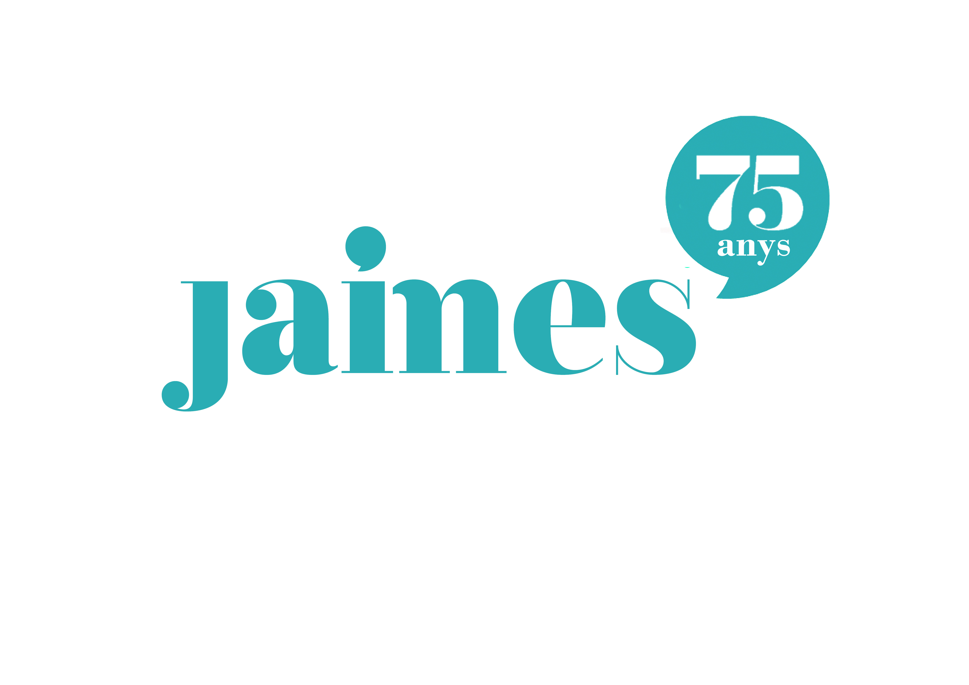

LLIBRERIA FRANCESA DE BARCELONA

Llibreria Jaimes . Carrer València, 318 - 08009 Barcelona . Tel: 93 215 36 13

www.jaimes.cat

Dans ce dossier vous trouverez deux propositions de parrainage::

1.- Spectacle de Bernard Pivot«Souvenirs d’un gratteur de têtes»
Détail et devis

2.- 5 Conversations entre écrivains français et espagnols
Détail et devis

Qui sommes-nous: La LibrairieJaimesfûtfondée en 1941 par JaumeArnauPericàs, legrand-père de l´actuelle propriétaire. Sa première adresse fût le numéro 337 de l´Avenue Diagonale.
Proche du lycée Français, elle est en relation constante avec les directeurs, professeurs et élèves et fût l´initiatrice de l´importation et la vente de livres scolaires et de lecture pour l´établissement. En 1951 le commerce grandit et ouvre un nouveau local sur le prestigieux “Paseo de Gracia” et devient “Librairie – Galerie d´art" avec toujours le même objectif qui est, de promouvoir la littérature et la culture française.
En 2013, la Librairie déménage au numéro 318 de la rue Valencia, qui est son adresse actuelle. Elle se transforme en lieu de référence grâce à son nouvel espace culturel et sa nouvelle programmation d´activités : présentations de livres et d´auteurs, clubs de lecture, pièces de théâtre, concerts, conférences ou encore des lectures publiques autour de la culture française (plus de 200 manifestations pour l’année 2015).
Aujourd´hui nous pouvons dire que la Librairie Jaimes est La Librairie française de Barcelone.Si le rayonnement culturel de la France est le partage des idées et des valeurs françaises avec le reste du monde, la Librairie Jaimes est, depuis 1941, le relais de cette culture à Barcelone.
Son public est principalement la communauté française ainsi que la communauté des francophiles et francophones de Catalogne.

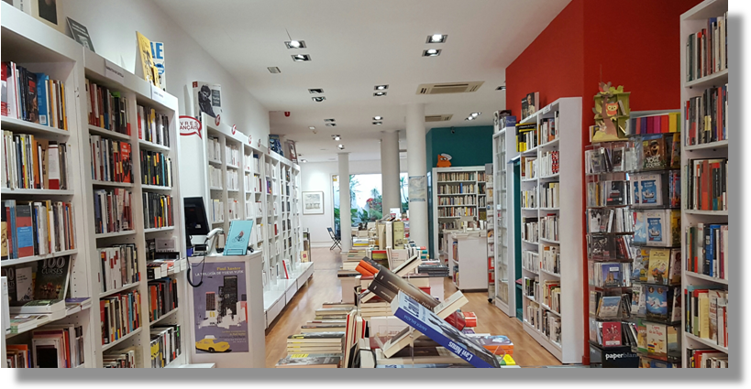

Théâtre : Bernard Pivot « Souvenirs d’un gratteur de têtes »

Ouverture
Discours d’ouverture des festivités du 75è anniversaire
Interventions (9 minutes au total)
Des personnalités (Président de la Generalitat, Maire de Barcelone, Consul général de France...)
Un présentateur connu ( AlbertOms, AndreuBuenafuente...)
Directrice – Propriétaire de la librairie

Théâtre
Bernard Pivot joue la pièce : « Souvenirs d’un gratteur de têtes ». Production du Théâtre du Rond-Point de Paris. Durée: 1h 15’. Lieu : Théâtre Romea, Barcelone.
Pendant vingt-huit ans, Bernard Pivot a gratté la tête de millions de téléspectateurs. Pour activer leur sang, stimuler leurs neurones, leur donner envie de lire. Ce spectacle lui permet d’offrir au public les plus jolis mots de sa vie, de parler de son amour de la littérature, de la bonne chair et du football, du triporteur de sa jeunesse, de ses amis écrivains qu’il convoque les uns après les autres jusqu’à l’évocation de la vieillesse ; sujet pas si drôle dont il fait à la fois un morceau de bravoure et une provocation bravache.
Sur le plateauPivot fait l'acteur. La voix porte, les jeux de mots aussi, la salle ondule, conquise dès la première phrase. Pivot se glorifie humblement d'être un "gratteur de tête". Un peu chatouilleur, aussi, qui s'amuse à déclencher à volonté, après une hésitation feinte, les rires et les sourires de son public.

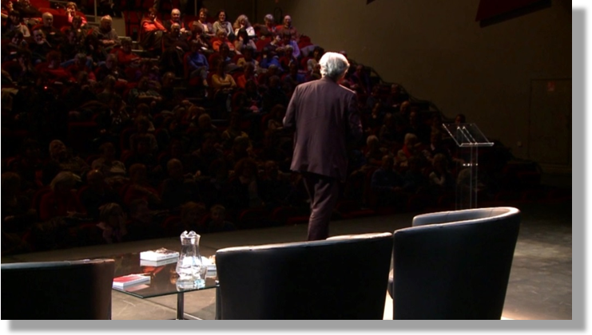

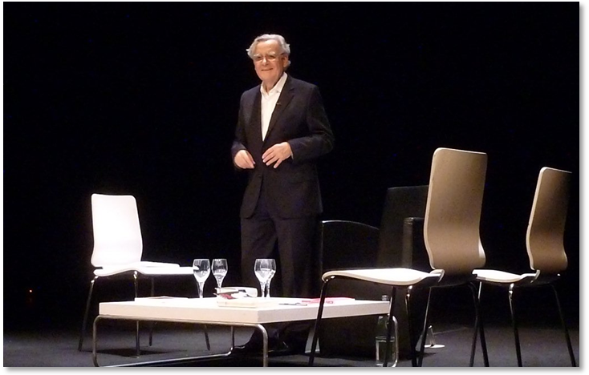

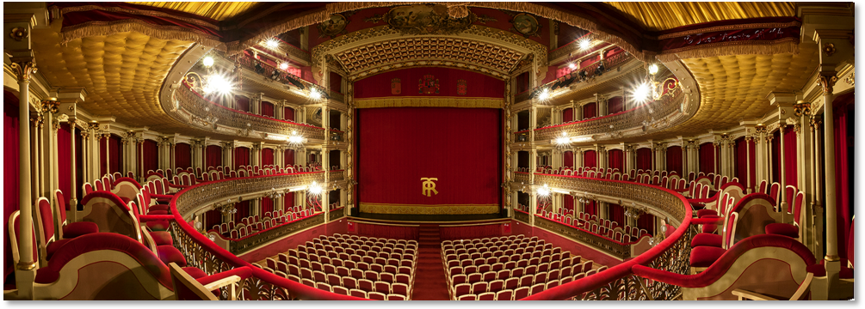

Dialogues d'auteurs

Projet: Dans le cadre de son 75ème anniversaire, la Librairie Jaimes souhaite organiser, cette année, un cycle de rencontres culturelles franco-espagnolesen adéquation avec son image de marque.
Le cycle se composera de 5 “conversations” qui seront proposées.
Chacune de ces conversations sera entre un écrivain français et un espagnol en présence du public. Ce “couple” de personnages aura un point commun au sein d'une tendance culturelle actuelle.
Ces “conversations” seront ouvertes à tous et s´articuleront autour d´une réflexion commune appliquée à la culture de chacun des deux pays et illustrée par des livres et/ou expressions littéraires de toutes sortes. Les livres desquels ils parleront auront été publiés forcément en français, catalan et espagnol afin de permettre à tous les publics de suivre ces conversations croisées.

Objectif : notre objectif est de renforcer le lien culturel entre la France et l'Espagne à travers les auteurs contemporains les plus importants, mais pas toujours bien connus des 2 côtés des Pyrénées.
La formule du dialogue permet cette rencontre. Chaque auteur va faire venir ses propres "supporters", il va donc en quelque sorte présenter et attirer l'attention sur l'écrivain de l'autre pays avec lequel il partage ses affinités, et ce pour les deux côtés.

Proposition de conversations et d´écrivains:
■ Le roman européen: MathiasEnard /Jaume Cabré
◻ La démocratie: Jacques Attali /Josep Ramoneda
■ La peur (apogée du genre “noir” européen): Pierre Lemaitre /Victor delÁrbol
◻ Le regard intérieur(e) féminin: Delphine de Vigan /Milena Busquets
L´Histoire: LydieSalvayre / Lluís Llach.
◻ Les sentiments: Laurent Gounelle /Albert Espinosa
La BD : Sfar et Paula Bonnet

Réalisation.
Nous recherchons pour offrir à notre public un nouveau format de conversations entre écrivains. Nous souhaitons éviter le cas de figure classique où un présentateur pose des questions aux invités.
L'objectif est que le public assiste à une situation le plus semblable possible à une conversation entre amis.
Le début sera un monologue où chaque invité expose son point de vue face au titre de la conversation.
Les deux invités, assis séparément et chacun éclairé avec un projecteur, parlent au public sur 10 thèmes que nous aurons préparé. Quand un a fini de parler, l'éclairage va sur l'autre invité qui répond à la même question.
Un dessinateur fait des dessins numériques ou pas sur ce que disent les invités. Il peut aussi écrire une question dirigée aux spectateurs ou aux invités, on projetterait le tout sur le fonds de la scène.

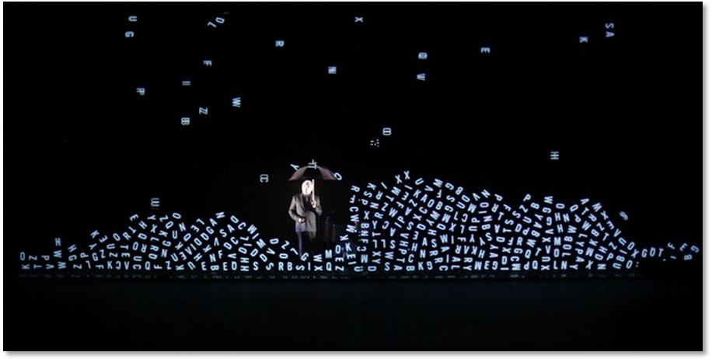

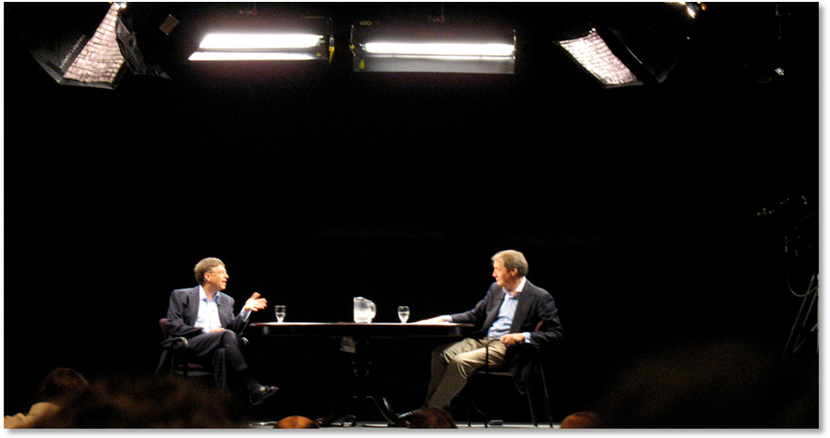

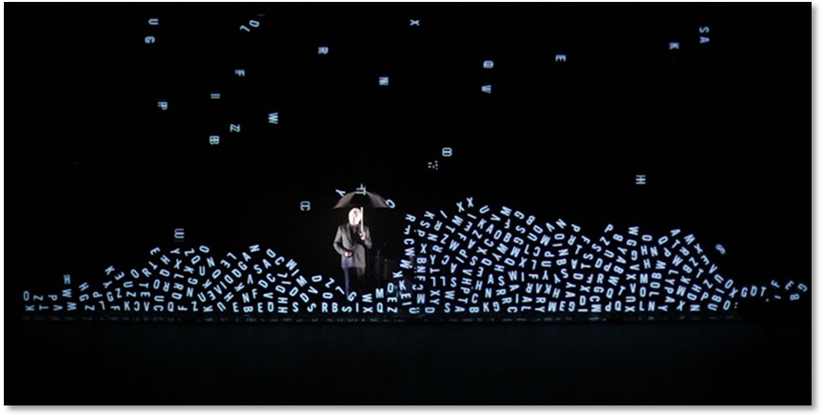

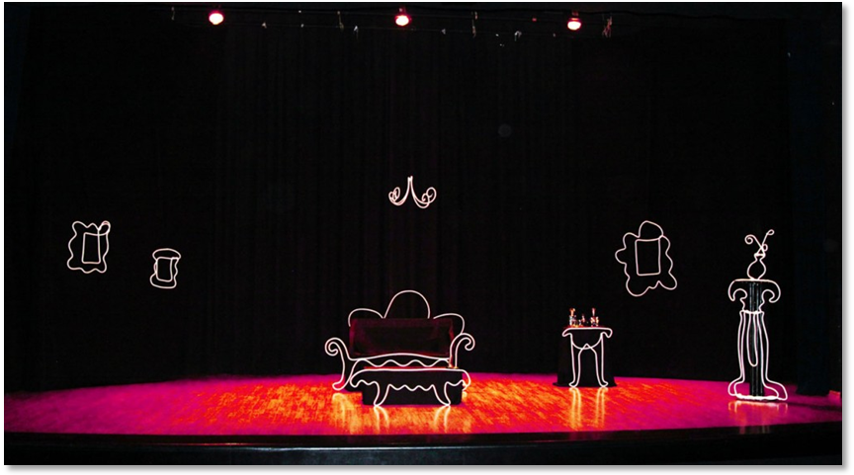
IMAGES DE RÉFÉRENCE

Valeurs
Ces évènements naissent dans le cadre des festivités du 75ème anniversaire de la librairie Jaimes, la librairie française de Barcelone, une institution bien enracinée dans la vie culturelle catalane.
Il ne s'agit pas d'activités avec une finalité commerciale propre de toute entreprise, mais d'activités culturelles ouvertes à toute la société. Elles vont s'organiser sous les auspices d'institutions françaises comme le Consulat Général de France à Barcelone, l'Institut français et le Centre national du livre
L'objectif de ces manifestations est de renforcer le sentiment de communauté des français résidents en Espagne et agir comme un pont culturel entre les deux pays. Des pays voisins qui partagent chaque jour plus d'intérêts communs mais entre lesquels demeurent encore des espaces de méconnaissance mutuelle ou qui ne disposent pas d'espaces communs de rencontre et réflexion. Nous proposons des rencontres entre les cultures à travers le dialogue et les mots.

Dates
La pièce de théâtre de Bernard Pivot est prévue pour début octobre
Les 5 dialogues sont prévus entre septembre et décembre 2016, au rythme d'un tous les quinze jours, en fonction de leurs emplois du temps.

